**基于传感器的智能小车设计**

王旭 汪鑫 李刚

呼伦贝尔学院工程技术学院 内蒙古呼伦贝尔

**摘要**：本设计采用各种传感器单元为控制核心，指导学生进行了多功能智能小车的设计。该智能小车还可作为是一个硬件平台，只要增加一些控制电路，就能完成多种功能。对智能小车总体设计方案进行叙述，阐述各个要素的工作原理。该小车基于传感器系统来设计和实现，实现了智能小车设计过程中软硬件完美的结合。

**关键词**：传感器 智能小车 寻迹 避障

中图分类号：TP249 文献标识码：B

根据呼伦贝尔学院考试改革要求，结合传感器学科特点，对该课程的教学方法和课外知识的延伸进行了教学改革的尝试。除加强实践教学外，成立了课外兴趣小组，根据传感器、电子技术理论知识和工艺实践。组织学生进行了多项电子设计。在传感器课程教学和学生学习效果方面，开展探索性地研究，并应用于实践，本着培养应用型本科人才为指导思想，努力使学生成为兼顾理论知识、实践技能和综合应用等多方面能力的应用型人才，力求创建一种适应高素质人才培养目标的传感器课程教学模式，完善考试改革方案。为了提高学生学习兴趣和动手能力，由此加强课外电子设计指导，这也是传感器教学改革的主要手段之一，宗旨是使传感器课程成为一门实用性强、有吸引力的专业课。其中，智能寻迹小车设计指导，就是该课程教学改革在实践中体现的一个缩影。

1. 智能寻迹小车设计要求

设计完成的智能寻迹小车，可以很好地沿着黑线行走，而且具有躲避障碍的功能。实践效果优秀，它可以通过内部程序的智能化编程，完成多种不同道路的寻迹。图1中展示的是小车沿黑色线在寻迹行走。

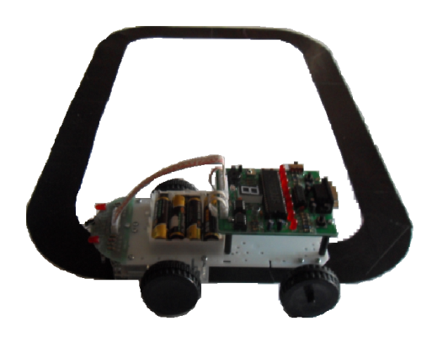

图1 智能小车寻迹行走

2. 电路图设计

电路图中包含光电传感器电路、电压比较电路、电机驱动电路。电路图设计本着开发学生设计和动手能力为前提，可进行多种参数选择和功能配合，让学生查阅相关资料和数据，整理分析。并且进行调试。其基本电路图如图2。

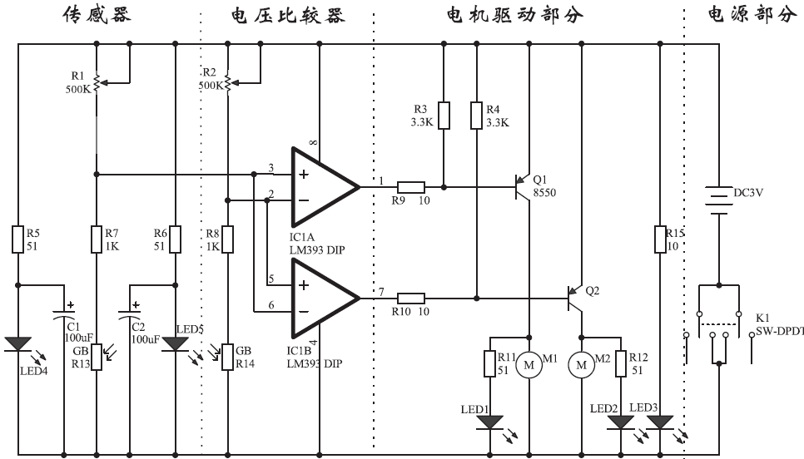

图2 智能小车电路图

3. 系统工作原理及总体设计

智能小车生动有趣，在知识层面上，它涉及到机械结构、电子基础、传感器原理、自动控制甚至单片机编程等诸多学科知识，学生通过动手实践能大大提高解决实际问题的能力。而且智能小车还是一个很好的硬件平台，只要增加一些控制电路就能完成循迹小车、救火机器人、足球机器人、避障机器人、遥控汽车等课题。这也是对呼伦贝尔学院“一实、二高、三强、四会”人才培养方案的具体落实和体现。智能小车之所以能沿着特定颜色的轨迹行走，主要是由其结构中所安装的传感器完成的。

3.1 光敏电阻器件

它能够检测外界光线的强弱，外界光线越强光敏电阻的阻值越小，外界光线越弱阻值越大，当红色LED光投射到白色区域和黑色跑道时因为反光率的不同，光敏电阻的阻值会发生明显区别，便于后续电路进行控制。

3.2 LM393比较器集成电路

LM393是双路电压比较器集成电路，由两个独立的精密电压比较器构成。它的作用是比较两个输入电压，根据两路输入电压的高低改变输出电压的高低。输出有两种状态：接近开路或者下拉接近低电平，LM393采用集电极开路输出，所以必须加上拉电阻才能输出高电平。

3.3 带减速齿轮的直流电机

直流电机驱动小车必须要减速，否则转速过高的话小车跑得太快根本也来不及控制，而且未经减速的话转矩太小甚至跑不起来，我们专门定做的这种电机已经集成了减速齿轮大大降低了制作难度非常适合我们使用。

LM393随时比较着两路光敏电阻的大小，当出现不平衡时，例如左侧压黑色跑道，左侧光敏电阻值减小，说明小车车头向右边偏移，这时主控芯片控制左轮电机减速，车体向左边修正；另一侧电机加速旋转，从而使小车修正方向，恢复到正确的方向上，整个过程是一个闭环控制，因此能快速灵敏地控制。这样小车就会沿着黑线一直行走。同时本系统还增加了红外避障传感器、红外接收头以实现小车自动避障等功能。如图3系统总体方框图。

智能小车

电源供给

寻迹

模块

避障

模块

模块

驱动

模块

模块

其它

模块

图3 系统总体方框图

4. 各部功能简介

4.1 防撞功能

避障模块主要由红外反射式传感器组成。红外反射式传感器由 1个红外发射管 (发射器 )和 1个光电二极管(接收器)构成，安装在小车正前方，可以及时判断出前方是否有障碍物。当前方无障碍物时没有红外光线被反射，小车会按原来路线行走，当有障碍物时，红外线会反射，被光电二极管接收，引起光电二极管光生电流的增大，将此变化转为电压信号，就可以被处理器接收并处理。智能小车会根据内部设定好的程序进行避障。躲过障碍物后，再进行自动寻迹。

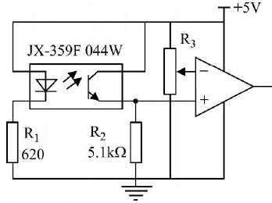

图4 防撞红外探头电路

4.2寻迹功能

本智能小车的寻迹功能主要是利用RPR220型反射式传感器来实现，将RPR220型反射式传感器安装在所设计的电路上，制作成寻迹探头。RPR220传感器是将发射探头和接收探头集中在一起的一体化反射型光电探测器。它利用红外线发光二极管作为发射探头，用硅平面光电三极管作为接收探头，二者结合在一起构成一个高灵敏度的光电探测器。组成电路后，当接收器接收到发射探头反射回来光信号后，光电三极管导通并输出一个低电平。利用RPR220型反射式传感器寻迹模块的电路如图5所示

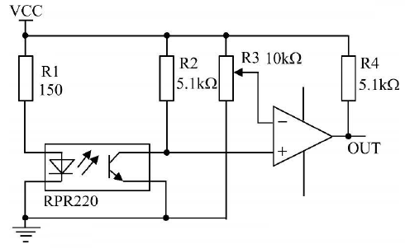

图5 RPR220型反射式传感器寻迹探头电路

本设计寻迹功能也可以通过红外线传感器来实现。利用光敏电阻传感器和电压比较器。在智能小车的前下方安装寻迹探头，由红外线发射探头和接收探头组成。由红外线的反射特性可知，对于不同的物体，红外线的反身是不一样的。对于白色反光的物体，红外光线的反射量将会多一些，而对黑色不反光的物体，红外线的反射量将会大量的减少。这样，我们就可以利用这个特性来完成黑与白的判断。当光敏电阻在白线和黑线上方时，阻值会发生明显的变化，将阻值的变化值经过比较器就可以输出高低电平。通过电路的合理安装，就可以将这种接收到的红外光线变化量转化成光敏电阻值的变化量。从而实现电压的变化。智能小车就可以进行各种智能化的控制了。

通过两种不同的寻迹方法，让学生自己进行选择，并根据原理进行电路设计。目的主要是培养学生理论知识应用到设计中的能力。

4.3 其他设计功能

本智能小车作为一个硬件平台，还可以根据学生的学习程度和兴趣在设计中增加将其它功能。如声控功能，可以通过声控(如拍手声)来控制它的运行与停止；遇障报警功能，小车遇到障碍物时，在绕障碍物与躲避障碍的同时可以控制蜂鸣器发出报警声；光控功能，可以用外界灯光来控制小车的行走，外界灯光闪一下启动，外界灯光闪两下停止；电磁控制功能等。

5. 设计展望与总结

功能的组合多样，可使学生充分发挥自主能力，通过设计不同的电路，制作出不同功能的智能小车。改变学生传统的学习模式，激发学习兴趣。更是充分体现了呼伦贝尔学院教学改革的深层意义。

参考文献：

[1] 高玉良主编.电路与模拟电子技术[M]. 高等教育出版社,2008.(11).

[2] 陈永甫. 红外探测与控制电路 [ M ]. 北京：人民邮电出版社, 2004.

[3] 来清民.传感器与单片机接口及实例[M]. 北京：北京航空航天大学出版社,2008.

[4] 王晓明.电动机的单片机控制[M]. 北京：北京航空航天大学出版社,2002.

[5] 兰 羽 基于红外传感器 ST188 的自动循迹小车设计[J]. 《电子设计工程》2013年第3期

[6] 李宏明 智能探路车的设计[J] 台州学院学报2005年第3期

作者简介：

王旭(1967-)，男，汉族，呼伦贝尔学院工程技术学院正高级工程师，教授。研究方向：机电一体化方向。

Design of the Automobile Based on sensor

Wang-xu Wang-xin Li-gong

Engineering and Technology of Hulunbeier College Inner Mongolia Hulunbeier 021008

**Abstract**: This design adopts various sensor unit as the control core. It can provide guidance for students to design multifunction intelligent car. If the intelligent car was added control circuits, it could accomplish many functions as a hardware platform. This article describes the working principle of the overall design scheme of intelligent vehicle and various essential factors. The design and implementation of this intelligent vehicle is based on sensor system, and also it reflects the perfect combination of hardware and software in the design process.

**Key words**: sensor; intelligent car; trailing; obstacle avoidance